
总体概况责任单位任务承担情况由于数据库数据为空，无法提供责任单位任务承担情况的总结。请检查数据输入，确保提供相关数据以进行分析。项目经费执行情况项目经费执行总金额为145万元。
项目来源情况项目来源总计为145个。
体概况分析：当前正在执行的项目数量未提供，型号研制项目共有{}个，涉火项目数量为{}，被列为重点跟踪的项目数量为{}，新增项目数量为{}，拖期项目数量为{}。总体项目数量合计为145个。由于部分数据缺失，具体分析时需注意数据的
源总计为1
项目来源情况柱状图
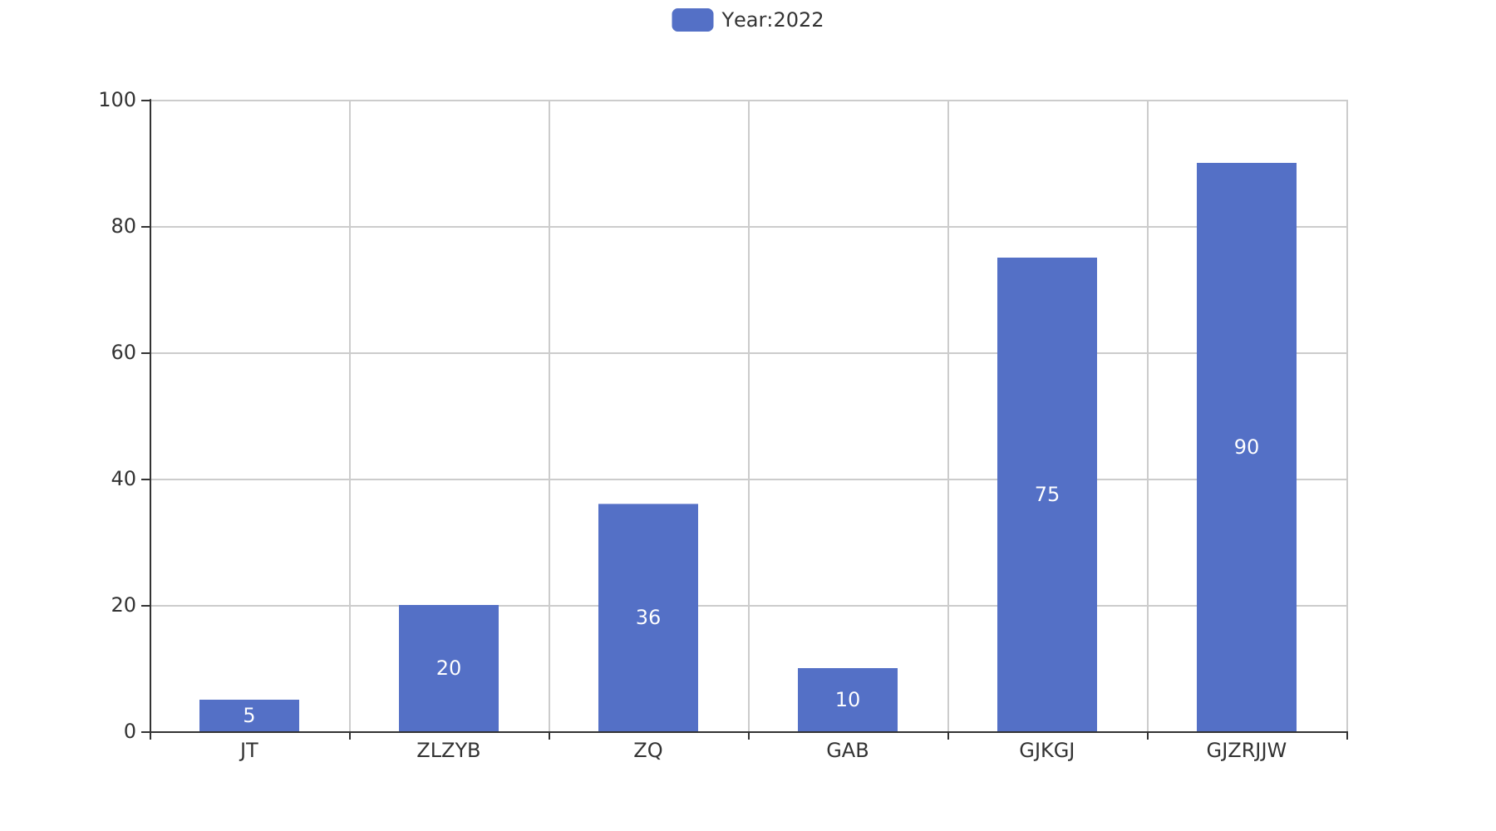
据库数据为空，无法提供责任单位任务承担情况的总结。请检查数据输入，确保提供相关数据以进
项目来源情况柱状图


